Дистанционное обучение для объединения «Гамма».
Данный документ создан для групп №1,№2,№3.
Выполненные задания можно прислать в виде фотоотчета в вайбер, на номер 89051359646 или на почту vikt.smetanina@yandex.ru

Педагог- Виктория Игоревна Сметанина.

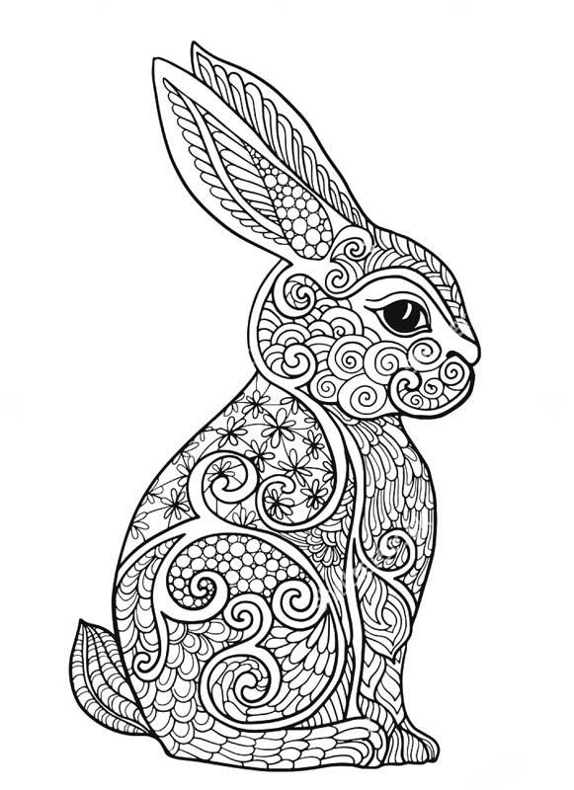
Тема: Антистресс.
Приветствую тебя! Сегодня мы будем раскрашивать или создавать самостоятельно раскраски- антистресс. Это такие раскраски, которые снижают уровень стресса, расслабляют и просто увлекают!
Подготовь бумагу и карандаши и вперед к созданию красивого рисунка!
Распечатай раскраски ниже или нарисуй что-то похожее самостоятельно.
